9163la ville : la numérotation des rues de Paris 1
Sara Roumette est journaliste. Elle vit à Berlin. Elle donne______________________un bon conseil aux touristes en goguette à Paris.
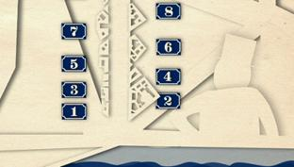
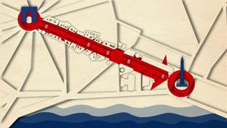
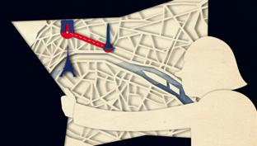
Imaginons que vous passiez un week-end à Paris et que vous soyez _________________dans un restaurant très chic sur les Champs-Élysées, 10, avenue des Champs-Élysées - on peut toujours rêver. ____________________, vous savez grosso modo où se situe cette avenue, tout le monde__________________ce que les Français appellent avec la modestie qui les caractérise "la_________ ___________avenue du monde".
__________ _____________, l’avenue fait deux kilomètres de long. Où se situe le numéro 10 ? Près de la place de la Concorde ou à l’autre extrémité, du côté de l’Arc de triomphe ? Eh bien, rassurez-vous, vous n’aurez pas besoin d’arpenter l’avenue au____________bonheur. Rappelons ici aux fidèles karambolingiens la numérotation pour le moins incongrue de certaines rues berlinoises… À Paris, c’est___________ ____________. En................., un décret uniformise la numérotation des rues : la____________adopte alors une numérotation alternée et croissante, les chiffres impairs d’un côté, les pairs de l’autre - le système le plus répandu actuellement dans les_____________européens en fait. On appelle ça la numérotation séquentielle.
Bon, mais tout ça ne nous dit toujours pas de___________côté se situe le numéro 10. Ce qu’il faut savoir, c’est qu’à Paris, c’est la Seine qui fait la loi ! ______________le fleuve traverse la ville en son milieu, les urbanistes ont pensé que ça ferait un bon________________de référence. La numérotation commence à l’extrémité de la rue la plus proche de la Seine. En tournant le dos au fleuve, le trottoir de_______________reçoit les numéros impairs et le trottoir de________________les numéros pairs. Donc, en ce qui concerne nos Champs-Élysées, il suffit de réfléchir une seconde ou de___________________un plan : l’extrémité la plus proche de la Seine se trouve côté Concorde, je m’imagine le___________au fleuve, les numéros pairs__________à ma_______________, mon fameux numéro 10 se trouve donc quelque part par là. C’est simple et rigoureux.
Mais j’entends déjà votre objection : comment fait-on pour les rues parallèles à la Seine, comme la rue de Rivoli par exemple, qui longe le fleuve ? Et bien dans ce cas, il faut visualiser la carte de France et le parcours de la Seine. C’est l’extrémité de la_________la plus proche de la source du fleuve qui sera le point de départ de la numérotation de la rue. Les numéros impairs de la rue de Rivoli seront donc du côté _______________, donc de ce côté-là et les numéros pairs de ce côté-ci, à droite. Mais là, c’est vrai, ça demande quelques solides notions de géographie...

